01.06.2020 г. Химия
Тема урока: Жиры.

Строение жиров. Жиры в природе.
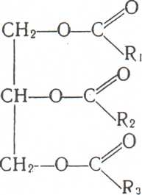
общая формула жиров (R содержит от 3 до 25 атомов углерода)
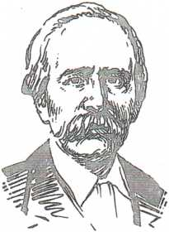
Бертло (Вертело)
Пьер Эжен Марселем (1827—1907) Французский химик, академик, государственный деятель. Синтезировал (1854) аналоги стеарина, пальмитина, олеина и других жиров. Путем гидратации этилена получил этиловый спирт (1854). Впервые получил бензол, фенол, нафталин (1851). Из воды и оксида углерода (II) синтезировал муравьиную кислоту (1862). На основе ацетилена получил ряд ароматических углеводородов (1866).

Жидкие жиры образованы главным образом высшими непредельными карбоновыми кислотами — олеиновой
С₁₇Н₃₃СООН, линолевой С₁₇Н₃₁СООН и линоленовой С₁₇Н₂₉СООН. Жиры наряду с углеводородами и белками входят в состав организмов животных и растений. Они являются важной составной частью пищи человека и животных.
При окислении жиров в организме выделяется значительно больше энергии, чем при окислении углеводов и белков.

В курсе неорганической химии изучались два метода определения состава веществ: анализ и синтез. Для выяснения состава жиров ученые использовали оба эти метода. При нагревании жиров с водой (в щелочной среде) французский ученый Э. Шеврель установил, что жиры расщепляются и образуются глицерин и различные карбоновые кислоты. Второй французский ученый М. Бертло в 1854 г. осуществил обратный процесс: при нагревании глицерина с высшими карбоновыми кислотами он получил жиры и воду. На основании этих экспериментов сделали вывод, что жиры — это сложные эфиры глицерина и карбоновых кислот.
Твердые жиры образованы преимущественно высшими предельными карбоновыми кислотами — стеариновой С₁₇Н₃₅СООН, пальмитиновой С₁₅Н₃₁СООН и некоторыми другими.

Когда в органы пищеварения поступают жиры, то под влиянием ферментов они гидролизуются на глицерин и соответствующие кислоты:

О О
// //
СН₂—О—С HO— H СН₂—ОH R₁—С
| \ | \
| R₁ | OH
| О | О
| // ферменты | //
СН—О—С + HO— H -------→ СН—ОH + R₂—С
| \ | \
| R₂ | OH
| О | О
| // | //
СН₂—О—С HO— H СН₂—ОH R₃ —С
\ \
R₃ OH

Радикалы R_{1,} R₂ и R₃ означают, что одновременно образуются разные карбоновые кислоты.
Продукты гидролиза всасываются ворсинками кишечника, а затем синтезируется жир, но уже свойственный данному организму:

O О
\\ \\
СН₂—О—H HO—С—R₁ СН₂—О—С—R₁
| |
| O | О
| \\ ферменты | \\
СН—О—H + HO—С—R₂ -------→ СН—О—С—R₂ + 3H₂O
| |
| О | О
| \\ | \\
СН₂—О—H HO— С —R₃ СН₂—О—С— R₃

Потоком крови жиры переносятся в другие органы и ткани организма, где накапливаются или снова гидролизуются и постепенно окисляются до оксида углерода (IV) и воды.

Физические свойства.
Животные жиры в большинстве случаев твердые вещества, но встречаются и жидкие (рыбий жир).
Растительные жиры чаще всего жидкие вещества (их называют маслами); известны и твердые растительные жиры (кокосовое масло).

Химические свойства.
Мы уже выяснили, что жиры в живых организмах в присутствии ферментов гидролизуются. Кроме реакций с водой, жиры взаимодействуют также со щелочами:

О О
// //
С₁₇Н₃₅—С С₁₇Н₃₅—С
\ \
O—CH₂ O—Na
О | СН₂—ОH О
// | t | //
С₁₇Н₃₃—С | + 3NaOH -------→ СН—ОH + С₁₇Н₃₃—С
\ | | \
O—CH СН₂—ОH O—Na
О | О
// | //
С ₁₇Н₃₁—С | С₁₇Н₃₁—С
\ | \
O—CH₂ O—Na

Так как в состав растительных масел входят сложные эфиры непредельных карбоновых кислот, то их можно подвергнуть гидрированию. При этом они превращаются в предельные соединения (твердые жиры):

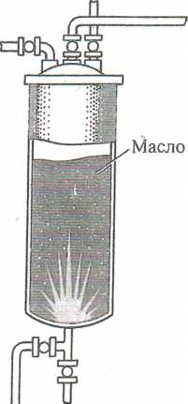

Компрессор

Водород
Рис.1 Автоклав для гидрирования растительных масел.
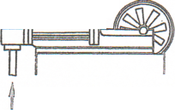

О O
// //
С₁₇Н₃₃—С С₁₇Н₃₅—С
\ \
O—CH₂ O—CH₂
О | O |
// | t, p, Ni // |
С₁₇Н₃₁—С | + 6H₂ -------→ С₁₇Н₃₅—С |
\ | \ |
O—CH O—CH
О | O |
// | // |
С ₁₇Н₂₉—С | С₁₇Н₃₅—С |
\ | \ |
O—CH₂ O— CH₂

Таким образом из растительного масла в промышленности получают маргарин.
Реакции гидрирования осуществляются в специальных автоклавах (рис.1).

Применение.
Жиры в основном применяют в качестве пищевого продукта.
Еще недавно жиры использовали для получения мыла. Но в настоящее время на производство моющих средств главным образом идут продукты переработки нефти.
Синтетические моющие средства весьма устойчивы и с трудом подвергаются разрушению. Поэтому они могут оказать вредное действие на окружающую среду. Чтобы сточные воды очистить от синтетических моющих средств, их подвергают длительному биологическому и химическому разложению.

Ответьте на вопросы письменно:
1. Дайте определение жирам.
2. Напишите общую формулу жиров.
3. Охарактеризуйте физические свойства жиров.
4. Как называются растительные жиры?
5. Охарактеризуйте химические свойства жиров.
6. Где применяются жиры?
7. Какова роль жиров в жизнедеятельности человека?

Знаете ли вы, что
... синтетические моющие порошки (например, «Новость», «Волна», «Космос»), не содержащие соду и другие щелочные вещества, рекомендуются для стирки шерстяных и шелковых изделий, для которых щелочь вредна. Порошки, имеющие в своем состав® соду, силикат и полифосфат натрия (например, «Астра» и «Эра»), используются для стирки хлопчатобумажных и льняных тканей, так как на них щелочь не действует.

05.06.2020 г. Химия
Зачет по теме: Кислородсодержащие органические соединения

Задание 1: письменно ответьте на вопросы, выбрав один из предложенных ответов:

1. Вещество, формула которого СH₃COOH:
1. алкан
2. спирт
3. карбоновая кислота
4. альдегид

2. Перегонка нефти производится с целью получения:
1. только метана и бензола
2. только метана и бензина
3. различных нефтепродуктов
4. только ароматических углеводородов

3. Формула фенола:
1. C₆H₁₃OH
2. C₆H₅OH
3. C₆H₅NH₂
4. C₆H₅NO₃

4. Валентность углерода в органических соединениях:
1. один
2. два
3. три
4. четыре

5. Общая формула гомологического ряда предельных одноатомных спиртов:
1. CnH₂n-₁(OH)₃
2. CnH₂n(OH)₂
3. CnH₂n-₁OH
4. CnH₂n₊₁OH
Задание 2: письменно ответьте на вопросы, выбрав три правильных ответа из шести предложенных:
6. К классам органических соединений относятся:
- арены
- алкадиены
- оксиды
- основания
- щелочи
- алкены
7. Реакции, характерные для спиртов:
- горение
- присоединение
- полимеризация
- дегидратация
- химически инертны
- этерификация
8. Среди приведённых ниже веществ, найдите формулы карбоновых кислот:
- СН₃-СН₂-СООН
- СН₃-ОН
- СН₃-СН₂-СОН
- СН₃-СООН
- СН₃-СН₂- СН₂- СН₂-СООН
- ОН-СН₂- СН₂-ОН

9. Изомеры углеводорода составом С₅Н₁₂:
- СН₃-СН₂- СН₂- СН₂-СН₃
- СН₃-СН₂- СН (СН₃)-СН₃
- СН₃-СН₂- СН₂-СН₃
- СН₃-СН (СН₃)-СН₂-СН₃
- СН₃-СН₂- СН=СН ₂
- С₆Н₅-СН₃

10. Уксусную кислоту применяют для:
- очистки воды
- получения синтетического каучука
- для получения лекарств
- ацетатного шёлка
- ускорения созревания помидоров
- консервирования овощей

06.06.2020 г. Химия
Тема: Амины.

Задание:
- изучить материал урока;
- составить краткий конспект;
- ответить на вопросы письменно.

Изучение нового материала
Амины – азотсодержащие органические вещества, производные аммиака (NH₃), в молекулах которых один или несколько атомов водорода замещены на углеводородный радикал (- R или – C_{n}H_{2n+1})
Функциональная группа: - NH₂ аминогруппа
Классификация аминов:
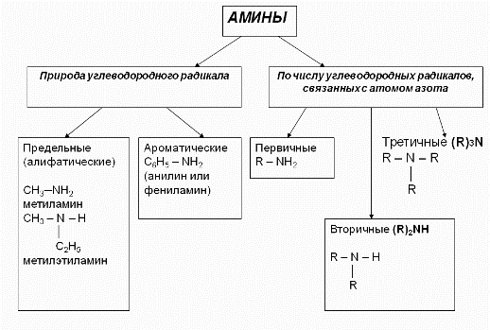
Нахождение аминов в природе
Амины широко распространены в природе, так как образуются при гниении живых организмов. Например, с триметиламином вы встречались неоднократно. Запах селедочного рассола обусловлен именно этим веществом. Обиходное словосочетание “трупный яд”, встречающиеся в художественной литературе, связано с аминами.
Номенклатура аминов
1. В большинстве случаев названия аминов образуют из названий углеводородных радикалов и суффикса амин.
CH₃-NH₂ Метиламин
CH₃-CH₂-NH₂ Этиламин
Различные радикалы перечисляются в алфавитном порядке.
CH₃-CH₂-NH-CH₃ Метилэтиламин

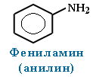

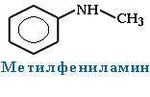
При наличии одинаковых радикалов используют приставки ди и три.
(CH₃)₂NH Диметиламин
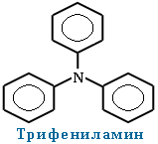
2. Первичные амины часто называют как производные углеводородов, в молекулах которых один или несколько атомов водорода замещены на аминогруппы -NH₂. В этом случае аминогруппа указывается в названии суффиксами амин (одна группа -NH₂), диамин (две группы -NH₂) и т.д. с добавлением цифр, отражающих положение этих групп в главной углеродной цепи.
Например:
CH₃-CH₂-CH₂-NH₂ пропанамин-1
H₂N-CH₂-CH₂-CH(NH₂)-CH₃ бутандиамин-1,3
Изомерия аминов
Структурная изомерия
- углеродного скелета, начиная с С₄H₉NH₂:
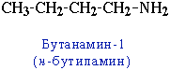

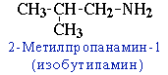

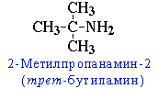
- положения аминогруппы, начиная с С₃H₇NH₂:
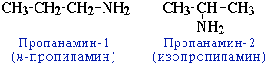
- изомерия аминогруппы, связанная с изменением степени замещенности атомов водорода при азоте, т.е. между типами аминов:
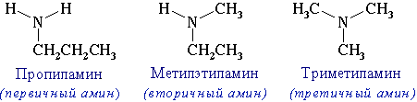
Пространственная изомерия
Возможна оптическая изомерия, начиная с С₄H₉NH₂:

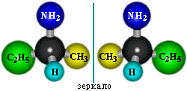
Получение аминов
Из-за запаха низшие амины долгое время принимали за аммиак, пока в 1849 году французский химик Шарль Вюрц не выяснил, что в отличие от аммиака, они горят на воздухе с образованием углекислого газа. Он же синтезировал метиламин и этиламин.
В1842 г Н. Н. Зинин получил анилин восстановлением нитробензола.
1) Промышленный способ получения:
а) восстановление нитросоединений
R-NO₂ + 6[H] ^{t,kat-Ni} → R-NH₂ + 2H₂O или
R-NO₂+3(NH₄)₂S ^{t, Fe в кислой среде} →R-NH₂ +3S↓ +6NH₃↑ + 2H₂O (реакция Зинина)
б) CH₃Br + 2NH₃ ^{t, ↑p} → CH₃-NH₂ + NH₄Br
2) Лабораторный способ получения:
а) действие щелочей на соли алкиламмония
(получение первичных, вторичных, третичных аминов):
[R-NH₃]Г + NaOH ^{t} → R-NH₂ + NaГ + H₂O
б) действием галогеналканов на первичные алифатические и ароматические амины получают вторичные и третичные амины, в том числе, смешанные.
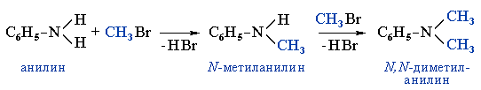
Физические свойства аминов
При обычной температуре только низшие алифатические амины CH₃NH₂, (CH₃)₂NH и (CH₃)₃N – газы (с запахом аммиака), средние гомологи – жидкости (с резким рыбным запахом), высшие – твердые вещества без запаха. Ароматические амины – бесцветные высококипящие жидкости или твердые вещества.
Низшие амины хорошо растворимы в воде. С увеличением числа и размеров углеводородных радикалов растворимость аминов в воде уменьшается. Ароматические амины в воде практически не растворяются.
По сравнению со спиртами алифатические амины имеют более низкие температуры кипения (т. кип. метиламина -6 °С, т. кип. метанола +64,5 °С).

Химические свойства аминов
1. Основные свойства
Для аминов характерны основные свойства, которые обусловлены наличием неподелённой электронной пары на атоме азота
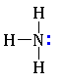
Алифатические амины – более сильные основания, чем аммиак, т.к. алкильные радикалы увеличивают электронную плотность на атоме азота. По этой причине электронная пара атома азота удерживается менее прочно и легче взаимодействует с протоном.
Ряд увеличения основных свойств аминов:
C₆H₅-NH₂ < NH₃ < R₃N < R-NH₂ < R₂NH
-------------------------------------------------→
возрастание основных свойств
Водные растворы аминов имеют щелочную реакцию (амины реагируют с водой по донорно-акцепторному механизму):
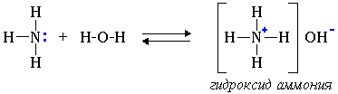

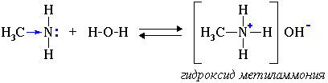
R-NH₂ + H₂O → [R-NH₃]⁺ + OH⁻
ион алкиламмония

Взаимодействие с кислотами (донорно-акцепторный механизм):
CH₃-NH₂ + H₂SO₄ → [CH₃-NH₃]HSO₄
(соль - гидросульфат метиламмония)
2CH₃-NH₂ + H₂SO₄ → [CH₃-NH₃]₂SO₄
(соль - сульфат метиламмония)

2. Реакции окисления
Реакция горения (полного окисления) аминов на примере метиламина:
4СH₃NH₂ + 9O₂ → 4CO₂ + 10H₂O + 2N₂

Применение
Амины используют при получении лекарственных веществ, красителей и исходных продуктов для органического синтеза. Гексаметилендиамин при поликонденсации с адипиновой кислотой дает полиамидные волокна.

Ответьте на вопросы:
1. Дать определение аминам.
2. Напишите функциональную группу аминов.
3. Напишите уравнение реакции Зинина.
4. Перечислите химические свойства аминов.
5. Напишите уравнение реакции горения метиламина.

06.06.2020 г. Химия

Тема: Анилин.

Задание:
- изучить материал урока;
- составить конспект по плану:
- определение,
- формула (молекулярная, структурная),
- физические свойства,
- химические свойства,
- способы получения,
- области применения;
- ответить на вопросы письменно.

Изучение нового материала
Анилин – простейший ароматический амин, в котором атом азота аминогруппы непосредственно связан с углеродом бензольного кольца.
Анилин (фениламин, аминобензол) С₆H₅NH₂ – важнейший представитель первичных ароматических аминов.
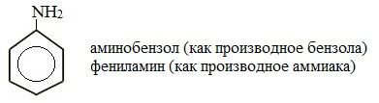
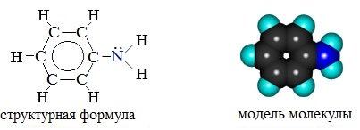

Физические свойства
Анилин представляет собой бесцветную прозрачную маслянистую жидкость с характерным запахом (t_{кип.}=184⁰С, t_{пл}.= -6⁰С), малорастворим в воде, тяжелее воды. Хорошо растворяется в спирте, эфире и бензоле. На воздухе быстро окисляется и приобретает желто-коричневую окраску. Смешивая анилин с водой и, энергично встряхивая, получают эмульсию анилина. Анилин ядовит!

Химические свойства анилина
Для анилина характерны реакции как по аминогруппе, так и по бензольному кольцу. Особенности этих реакций обусловлены взаимным влиянием атомов.
С одной стороны, бензольное кольцо ослабляет основные свойства аминогруппы по сравнению алифатическими аминами и даже с аммиаком.
С другой стороны, под влиянием аминогруппы бензольное кольцо становится более активным в реакциях замещения, чем бензол.

1. Основные свойства
Анилин более слабое основание, чем предельные амины и аммиак. Поэтому анилин взаимодействует лишь с сильными кислотами (HCl, H₂SO₄) и, в отличие от алифатических аминов и аммиака, не образует с водой гидроксида, а его водный раствор не окрашивает лакмус в синий цвет.
Анилин с водой не реагирует и не изменяет окраску индикатора!!!
Соли анилина, в отличие от анилина, хорошо растворимы в воде.

II. Особые свойства анилина
Реакции с участием аминогруппы:
Взаимодействие с кислотами
Анилин реагирует с сильными кислотами, образуя соли фениламмония, которые растворимы в воде, но не растворимы в неполярных органических растворителях:
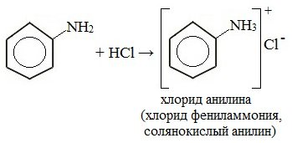
Реакции с участием бензольного ядра
Галогенирование
Анилин энергично реагирует с бромной водой с образованием белого осадка 2,4,6-триброманилина. Эта реакция может использоваться для качественного и количественного определения анилина:
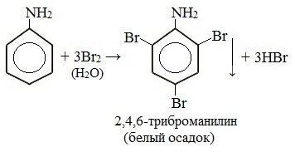
Качественная реакция на анилин!

III. Окисление анилина

Анилин легко окисляется различными окислителями с образованием ряда соединений, поэтому он темнеет при хранении.

При действии хлорной извести Ca(Cl)OCl на водный раствор анилина появляется интенсивное фиолетовое окрашивание.

Качественная реакция на анилин!

Получение анилина

Промышленный способ
Каталитическое восстановление нитробензола (восстановление нитробензола молекулярным водородом)
Смесь паров нитробензола и водорода пропускают над катализатором при температуре 300⁰С и повышенном давлении:
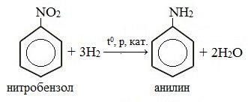

Лабораторный способ
Восстановление нитробензола атомарным водородом (реакция Зинина)
В лаборатории для этой цели используют цинк в кислой среде:
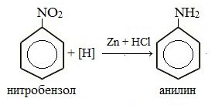
Восстановителем в этой реакции является атомарный водород, который получается в момент его выделения.

Применение анилина
Анилин широко применяется в производстве синтетических красителей. Он также входит в состав типографских красок и красителей для тканей.
Используется в производстве лекарственных средств (сульфаниламидные препараты), смол, лаков, духов, кремов для обуви, фотографических химикалий, взрывчатых веществ, гербицидов и фунгицидов.
Анилин находит применение в качестве вулканизатора каучука, антиоксиданта и антиозонового средства.

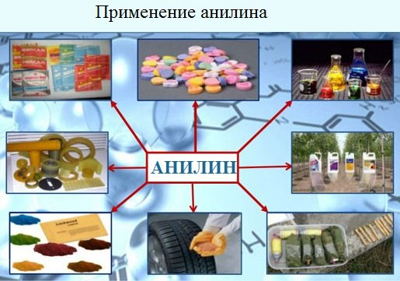

Вредное воздействие анилина на организм
Анилин оказывает негативное воздействие на центральную нервную систему. В организм анилин проникает при дыхании, в виде паров, а также через кожу и слизистые оболочки. Всасывание через кожу усиливается при нагреве воздуха или приёме алкоголя.
При лёгком отравлении анилином наблюдаются слабость, головокружение, головная боль, синюшность губ, ушных раковин и ногтей.
При отравлениях средней тяжести также наблюдаются тошнота, рвота, иногда, шатающаяся походка, учащение пульса.
Тяжелые отравления наблюдаются крайне редко. При тяжелых отравлениях отмечается полная потеря сознания, кома, резкая синюшная окраска кожных покровов.
Канцерогенным действием анилин не обладает.

Ответьте на вопросы письменно:
1. Дать определение анилина.
2. Написать формулу (молекулярную, структурную) анилина.
3. Охарактеризовать физические свойства анилина.
4. Перечислить его химические свойства.
5. Как получают анилин (в промышленности, в лаборатории)?
6. Где применяется анилин?

